TP实验开发板引脚连接说明
DE0开发板-Cyclone III-EP3C16F484C6
板上时钟到FPGA引脚连线：

按钮到FPGA引脚连线：

开关到FPGA引脚连线：
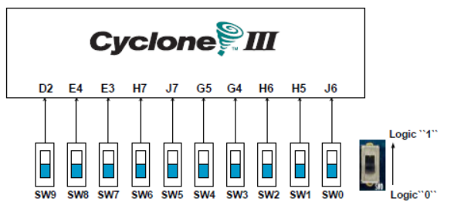

LED灯到FPGA引脚连线：
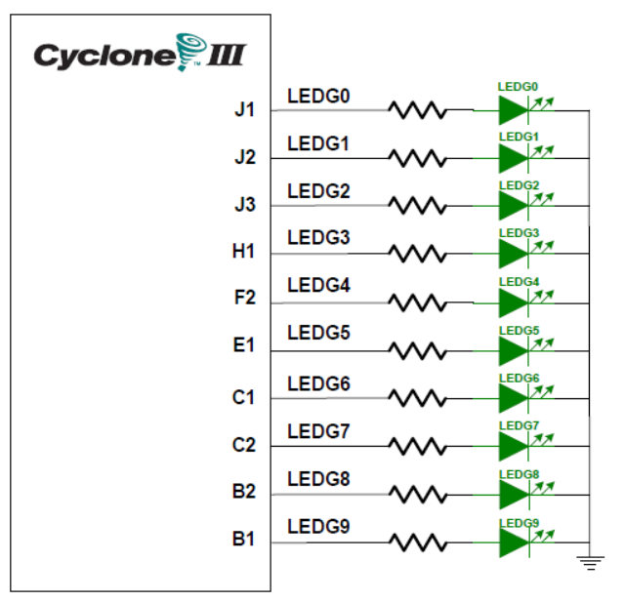
GPIO到FPGA引脚连线：
